

Název projektu: Individuální výukou k lepším výsledkům
Příjemce: Základní škola Telč, Masarykova 141, příspěvková organizace

Vzdělávací oblast | Člověk a příroda
Předmět | Přírodopis
Téma | Biologie člověka
Určeno pro | 8. ročník
Archivační kód | VY_52_INOVACE_052

Název vzdělávacího materiálu
Šelmy - medvědovití

Mgr. Blanka Pařilová

8.1.2013
řád: Šelmy- Medvědovití
- Oprav tvrzení, je-li třeba:
Medvědovití jsou největší savci.
…………………………………………………………………….……………………………………
Mají malou hlavu, štíhlé mrštné tělo a končetiny s mohutnými tlapami.
………………………………………………………………………………….………………………
Jsou to býložravci.
………………………………………………………………………………………………………….
Živí se drobnými obratlovci, hmyzem, slimáky, lesními plody a kořínky rostlin.
………………………………………………………………………………………………………….
Přizpůsobili se životu pouze v severských oblastech světa.
………………………………………………………………………………………………………....

- Minikvíz:
- Medvěd lední – samec váží:
- stejně jako samice b) 2x více jak samice c) o ½ méně jak samice
- Medvěd lední se vyskytuje:
- Arktida, severní Kanada b) Aljaška, Kanada, USA c) J. Amerika, Japonsko
- Medvěd lední loví 2 způsoby. První, kdy spoléhá na maskovací bílý kožich, znehybní se, když je spatřen. Posledních 15 – 30 m překoná rychlostí 55 km/hod.. Druhý, nehybně čeká poblíž dýchacího otvoru ve vodě. Co je jeho hlavní potravou?
- tuňáci a makrely b) mroži a tuleni c) vorvani a tučňáci
- Medvědi lední dobře plavou. Pádlují robustními tlapami, zadní nohy mají funkci kormidla. Oči jsou otevřené, nozdry se uzavřou. Víš, jakou rychlost dokáží při plavání vyvinout?
- 2 km/hod. b) 10 km/hod c) 40 km/ hod
- Panda velká žije v horách v Číně. Víš, čím se živí?
- nektar a pyl b) masožravec c) bambusové výhonky, cibule, oddenky
- Medvěd hnědý je:
- naše největší šelma b) světová největší šelma c) největší savec
- Medvěd hnědý se v ČR objevuje:
- v Polabí b) na Českomoravské vrchovině c) v Beskydech
- Medvěd hnědý má několik poddruhů:
- - o – i – k - váží 780 kg a je to největší poddruh medvěda hnědého
- B r - - - - – nejmenší z hnědých medvědů
- g - - - z - y – prošedivělá barva kožichu (= grizzled)

- Víš, co znamená tato značka? (silueta pandy)

……………………………………………………………………..

Proč je v symbolu právě panda?
……………………………………………………………………..
…………………………………………………………………….

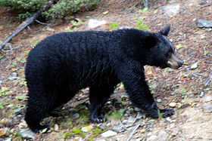
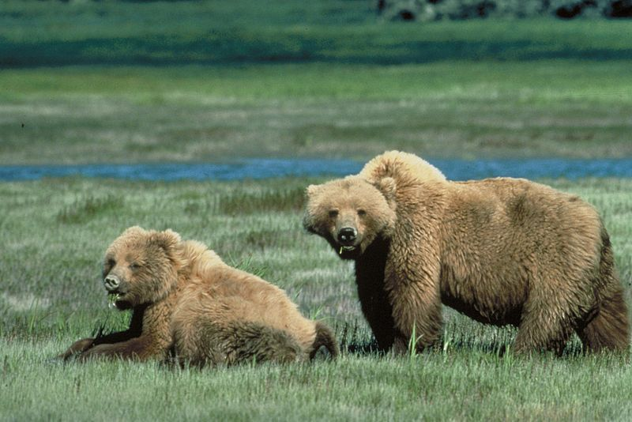
- Popiš medvědovité šelmy:

http://cs.wikipedia.org/wiki/Soubor:Grizzlybears_ChrisServheenUSFWS.jpg http://cs.wikipedia.org/wiki/Soubor:Canadian_Rockies_-_the_bear_at_Lake_Louise.jpg

- …………………………………………….. b) …………………………………………………

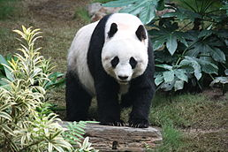
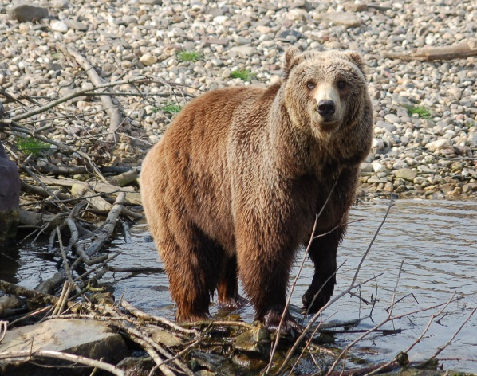

http://commons.wikimedia.org/wiki/File:Ursus_arctos_middendorffi_079.jpg?uselang=cs http://cs.wikipedia.org/wiki/Soubor:Grosser_Panda.JPG
- …………………………………………… e) ……………………………………………….
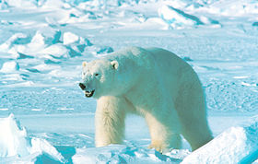

http://cs.wikipedia.org/wiki/Medv%C4%9Bd_ledn%C3%AD

f)…………………………………………………..
Anotace

Formát výukového materiálu v digitální podobě | Word 2007 (.doc)
Obsah vzdělávacího materiálu | poznávačka, doplňovačka
Rozsah vzdělávacího materiálu | 5
Způsob práce žáků | Samostatná práce, práce ve skupinkách
Další poznámky autora

Materiály jsou určeny pro bezplatné používání pro potřeby výuky a vzdělávání na všech typech škol a školských zařízení. Jakékoliv další využití podléhá autorskému zákonu.

Literatura:
Švecová M., Matějka D.: Přírodopis - 8.ročník pro základní školy a víceletá gymnázia. Fraus. ISBN 80-7238-211-X
Burnie D.: Zvíře. Knižní klub. ISBN 80-242-0862-8

Fotografie:

knihovna prostředků Microsoft Word - Klipart

Objekty použité k vytvoření jsou součástí MS Word - klipart nebo jsou vlastní originální tvorbou autora.

Internetové odkazy:
- http://cs.wikipedia.org/wiki/Soubor:Grizzlybears_ChrisServheenUSFWS.jpg
- http://cs.wikipedia.org/wiki/Soubor:Canadian_Rockies_-_the_bear_at_Lake_Louise.jpg
- http://commons.wikimedia.org/wiki/File:Ursus_arctos_middendorffi_079.jpg?uselang=cs
- http://cs.wikipedia.org/wiki/Soubor:Grosser_Panda.JPG
- http://cs.wikipedia.org/wiki/Medv%C4%9Bd_ledn%C3%AD

